**5.14 Групповое изменение объектов**

Групповое изменение реквизитов предусмотрено в двух вариантах:

■ в большинстве списков программы предусмотрена [команда Изменить выделенные](https://its.1c.ru/db/content/bsp301doc/src/5.14%20%D0%B3%D1%80%D1%83%D0%BF%D0%BF%D0%BE%D0%B2%D0%BE%D0%B5%20%D0%B8%D0%B7%D0%BC%D0%B5%D0%BD%D0%B5%D0%BD%D0%B8%D0%B5%20%D0%BE%D0%B1%D1%8A%D0%B5%D0%BA%D1%82%D0%BE%D0%B2.htm?_=1542292879#_команда_изменить_выделенные_5);

■ только для администратора: в разделе программы Администрирование – Обслуживание – Корректировка данных с помощью ссылки Групповое изменение реквизитов или в случае подключения в качестве внешней обработки – в соответствующем разделе программы по команде Дополнительные обработки – Групповое изменение реквизитов. Подробнее см. раздел [Групповое изменение реквизитов (только для администратора)](https://its.1c.ru/db/content/bsp301doc/src/5.14%20%D0%B3%D1%80%D1%83%D0%BF%D0%BF%D0%BE%D0%B2%D0%BE%D0%B5%20%D0%B8%D0%B7%D0%BC%D0%B5%D0%BD%D0%B5%D0%BD%D0%B8%D0%B5%20%D0%BE%D0%B1%D1%8A%D0%B5%D0%BA%D1%82%D0%BE%D0%B2.htm?_=1542292879#_групповое_изменение_реквизитов_4).

**Команда Изменить выделенные**

В большинстве списков программы предусмотрена команда Изменить выделенные, с помощью которой можно за одно действие изменить значения реквизитов, дополнительных реквизитов или дополнительных сведений (далее по тексту: реквизитов) у выбранных элементов списка. Например, можно за одно действие установить признак **Юридическое/Физическое лицо** у группы выделенных контрагентов в значение **Юридическое лицо**.

Для выполнения команды не требуются дополнительные роли. Если доступно редактирование списка, то доступно и групповое изменение его элементов.

Как правило, в списке предусмотрена кнопка Изменить выделенные, можно найти эту команду в меню Еще, также она предусмотрена и в контекстном меню списка.

Для выделения нескольких элементов списка можно воспользоваться левой кнопкой мыши с нажатыми клавишами Ctrl или Shift (или со стрелками Вниз и Вверх). Также можно задать дополнительный отбор, для того чтобы вывести в список только интересующие элементы, например, с помощью команды Еще – Настроить список.

**Ввод новых значений реквизитов**

С помощью кнопки Изменить выделенные открывается окно Изменение выделенных элементов, на первой странице которого необходимо указать реквизиты (свойства), значения которых нужно изменить (если нет прав на редактирование какого-либо реквизита, то такой реквизит не доступен для изменения, он может быть заблокирован, подробнее см. раздел [Ключевые реквизиты](https://its.1c.ru/db/content/bsp301doc/src/5.14%20%D0%B3%D1%80%D1%83%D0%BF%D0%BF%D0%BE%D0%B2%D0%BE%D0%B5%20%D0%B8%D0%B7%D0%BC%D0%B5%D0%BD%D0%B5%D0%BD%D0%B8%D0%B5%20%D0%BE%D0%B1%D1%8A%D0%B5%D0%BA%D1%82%D0%BE%D0%B2.htm?_=1542292879#_ключевые_реквизиты)).

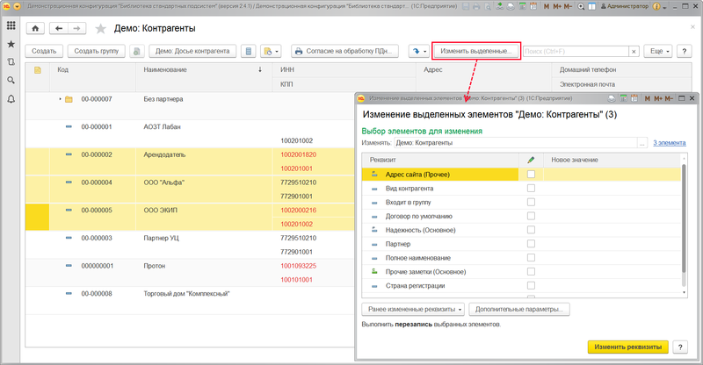

В колонке Новое значение выберите или введите новое значение реквизита (свойства) элемента. Если у реквизита требуется задать пустое значение, то необходимо только включить флажок в колонке https://its.1c.ru/db/content/bsp301doc/src/_img/a8ac365292f91872c91b58b5276d597d/image837.png?_=1542292879, а колонку Новое значение оставить пустой. Одновременно можно изменять несколько реквизитов.

Например, на складе в список **Демо: Номенклатура** было введено неправильно несколько автомобилей. Они не попали в нужную группу, кроме того, не было указано местоположение **На основном складе**.

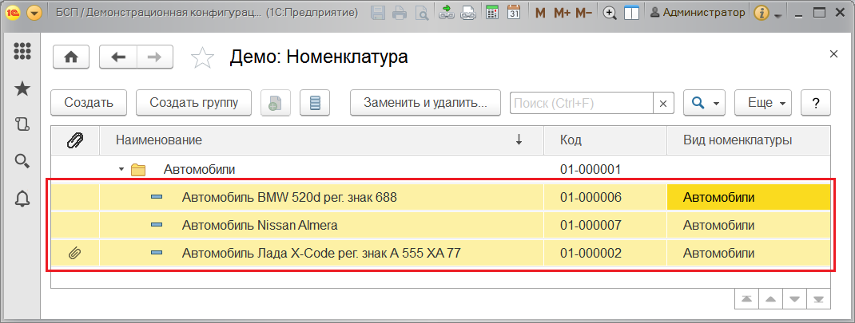

Для того чтобы исправить эти ошибки, **Реквизиту** **Группа** необходимо присвоить **Новое значение** **Автомобили**, **Реквизиту На основном складе** присвоить **Новое значение** **Да**.

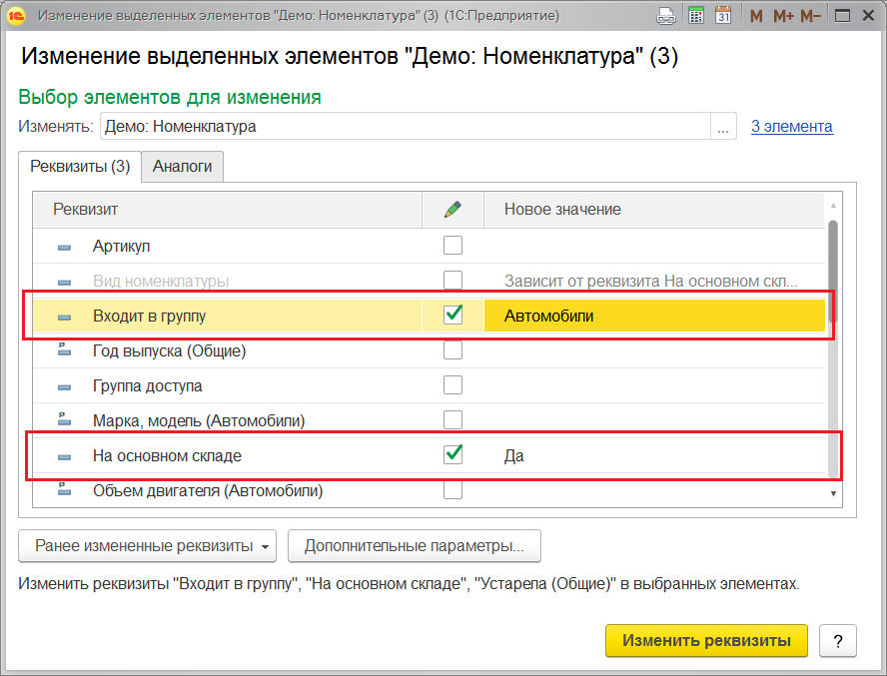

С помощью команды Изменить выделенные меню Еще можно поменять реквизит Дата, а также другие реквизиты для нескольких документов разных видов, выделенных в списке.

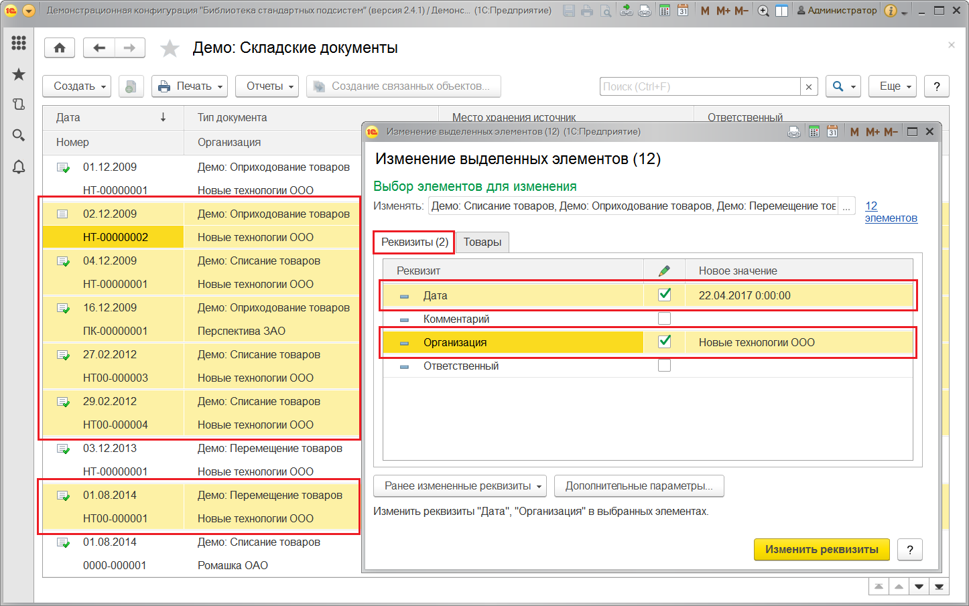

При необходимости можно также изменить табличные части документов.

С помощью кнопки Ранее измененные реквизиты можно быстро выбрать настройки группового изменения, которые применялись для данного списка ранее.

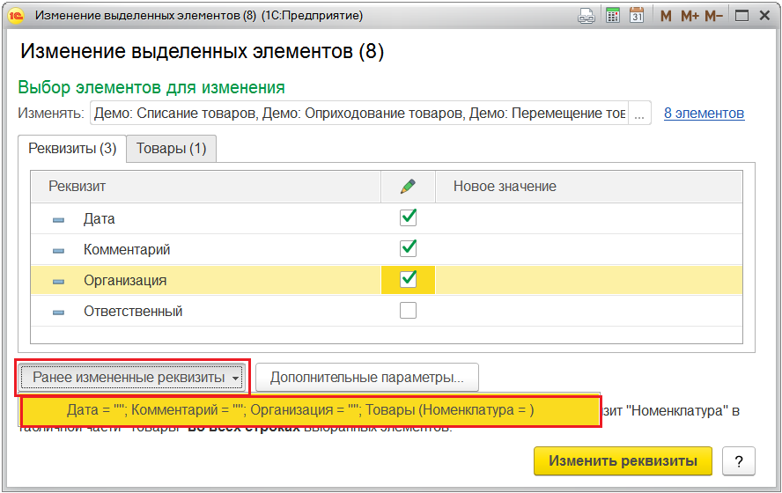

Имеется возможность не только изменять параметры, заполняя конкретные значения, но и задавать формулы для них. Для этого используется конструктор формул, который можно открыть с помощью кнопки https://its.1c.ru/db/content/bsp301doc/src/_img/a8ac365292f91872c91b58b5276d597d/image031.png?_=1542292879.

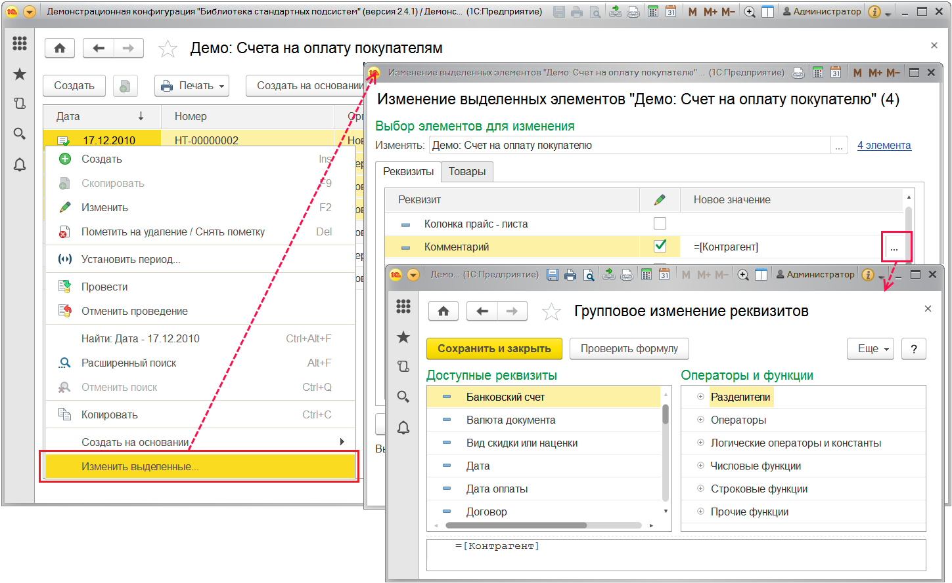

С помощью соответствующей кнопки можно задать Дополнительные параметры, см. раздел [Особые случаи группового изменения объектов](https://its.1c.ru/db/content/bsp301doc/src/5.14%20%D0%B3%D1%80%D1%83%D0%BF%D0%BF%D0%BE%D0%B2%D0%BE%D0%B5%20%D0%B8%D0%B7%D0%BC%D0%B5%D0%BD%D0%B5%D0%BD%D0%B8%D0%B5%20%D0%BE%D0%B1%D1%8A%D0%B5%D0%BA%D1%82%D0%BE%D0%B2.htm?_=1542292879#_особые_случаи_группового_4).

С помощью кнопки Изменить реквизиты можно применить новые значения реквизитов к выделенным данным в программе.

Если в списке было выбрано много элементов, то установка новых значений реквизитов может занять длительное время. После обработки данных выводится сообщение о количестве успешно измененных элементов списка.

Для того чтобы повторить изменение данных с другими настройками, можно воспользоваться кнопкой Назад и вернуться на первую страницу.

**Ключевые реквизиты**

У некоторых объектов программы могут быть предусмотрены специальные реквизиты, которые определяют характер данного объекта и которые условно можно назвать «ключевыми» реквизитами. Как правило, «ключевыми» реквизитами являются реквизиты объекта, влияющие на поведение других объектов. Например, реквизит **Валюта** списка **Кассы** определяет валюту остатков по данной кассе. Поэтому реквизит **Валюта** некорректно изменять после начала учета движения денежных средств в кассе. В списке **Демо: Номенклатура** «ключевым реквизитом» является **Вид номенклатуры**. Для того чтобы предупредить случайные изменения «ключевых» реквизитов, такие реквизиты по умолчанию недоступны для изменения и отображаются серым цветом. В случае особой необходимости изменения таких реквизитов, можно попытаться их изменить. Программа выводит сообщение и предупреждает, что такие элементы нужно разблокировать. Нажмите Да, для того чтобы разблокировать реквизиты.

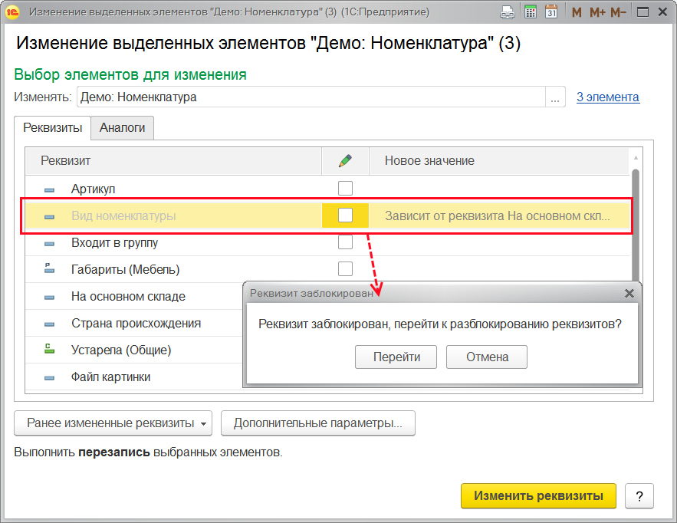

**Особые случаи группового изменения объектов**

С помощью соответствующей кнопки можно настроить Дополнительные параметры группового изменения объектов.

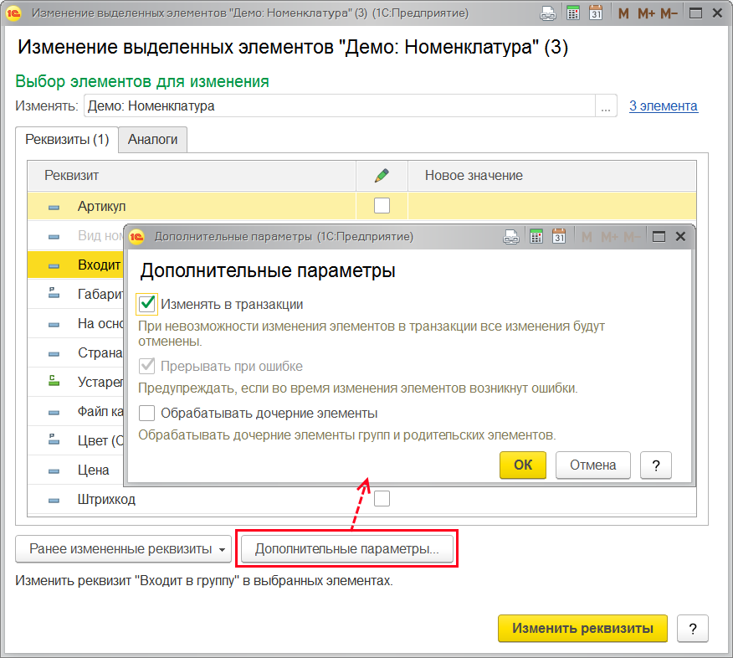

Программа позволяет обрабатывать данные в транзакции (флажок Изменять в транзакции). Это означает, что если в процессе записи не удалось записать один из объектов по каким-либо причинам (например, потому что объект редактируется в это же время другим пользователем), то будут отменены изменения во всех выбранных объектах. По умолчанию флажок Изменять в транзакции включен. Если он выключен, то дальнейшее поведение программы зависит от следующих настроек.

Флажок Прерывать по ошибке включен по умолчанию. В этом случае, если запись объекта по каким-либо причинам невозможна, программа выдаст предупреждение и предложит продолжить изменение оставшихся объектов, либо прервать обработку для выяснения причин проблемы. Если флажок не включен, и при этом один из объектов не удалось записать, то такой проблемный объект будет пропущен, и обработка остальных данных будет продолжена.

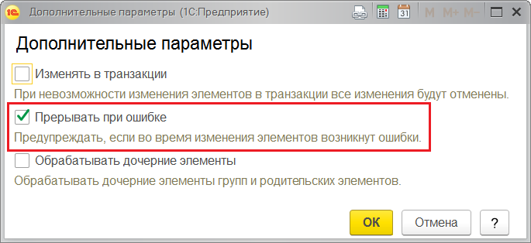

Таким образом, если программе не удается изменить какие-либо объекты, то поведение программы следующее:

■ при выполнении изменений в транзакции, изменения во всех обработанных объектах отменяются. При этом выводится сообщение Не удалось изменить объекты;

■ при выполнении изменений не в транзакции с включенным флажком Прерывать по ошибке, программа просит выбрать дальнейшие действия: прервать, либо продолжить дальнейшую обработку объектов;

■ при выполнении изменений не в транзакции со снятым флажком Прерывать по ошибке, программа пропускает проблемный объект и продолжает обработку оставшихся объектов.

Если в списке имеются группы, то включение флажка Обрабатывать дочерние элементы (по умолчанию не включен) позволяет изменять дочерние элементы выбранных групп и родительских объектов без необходимости включения флажков напротив каждого элемента группы и дочернего объекта. Если флажок выключен, то программа обрабатывает только саму группу, без входящих в нее элементов.

**Групповое изменение реквизитов (только для администратора)**

Для администратора предусмотрена ссылка Групповое изменение реквизитов в разделе **Администрирование** – Обслуживание – Корректировка данных. Также групповое изменение реквизитов можно выполнять с помощью внешней обработки. Подробнее см. раздел Дополнительные отчеты и обработки.

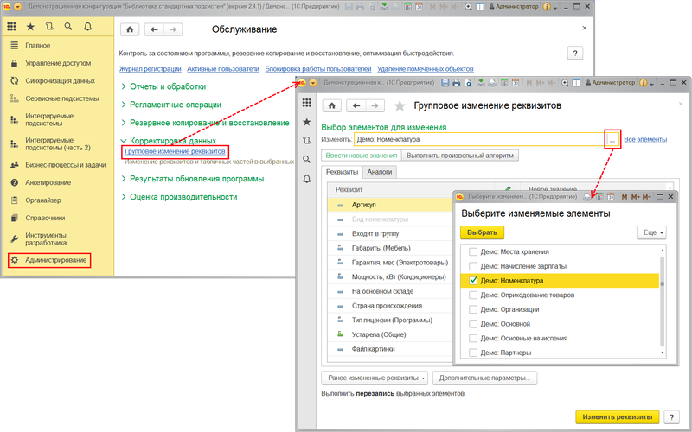

Администратору для изменения доступны реквизиты всех списков программы, в том числе табличные части. В поле Изменять с помощью кнопки https://its.1c.ru/db/content/bsp301doc/src/_img/a8ac365292f91872c91b58b5276d597d/image857.png?_=1542292879Выбрать укажите один из списков программы. Для этого выделите его в предлагаемом списке, нажмите Выбрать.

Окно изменения реквизитов принимает вид в зависимости от структуры выбранного списка или документа. Например, для документа **Демо: Заказ покупателя** окно будет состоять из трех вкладок:

■ **Реквизиты** – содержит реквизиты документа;

■ **Счета на оплату** – реквизиты таблицы **Счета на оплату**;

■ **Партнеры и контактные лица** – реквизиты таблицы **Контактные лица**.

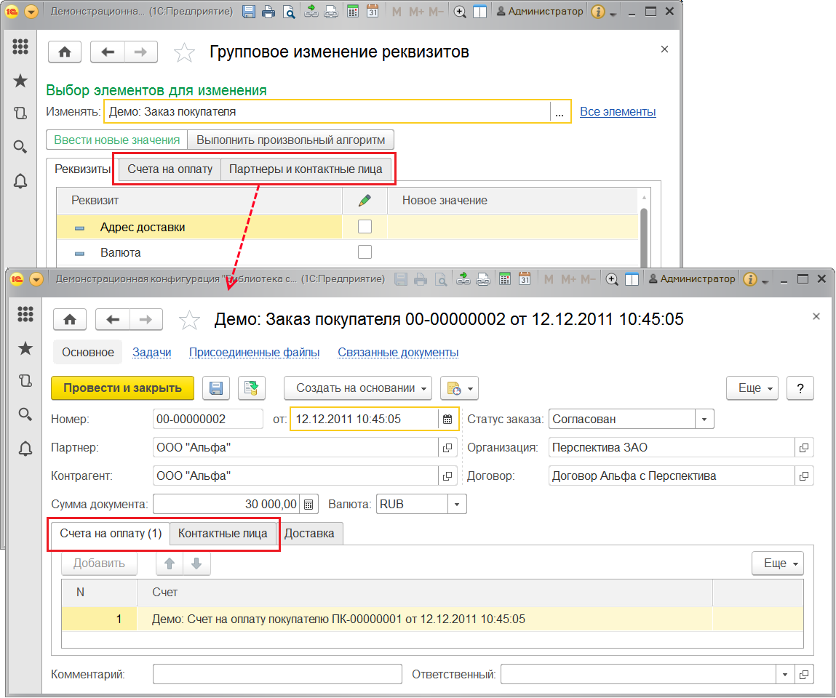

По умолчанию выбраны Все элементы указанного списка, ссылка указывает количество выбранных элементов. Для изменения (настройки отбора нужных элементов) перейдите по ссылке.

Количество выбранных для изменения элементов отображается под таблицей отборов. Можно посмотреть, какие именно объекты выбраны, перейти к любому из них.

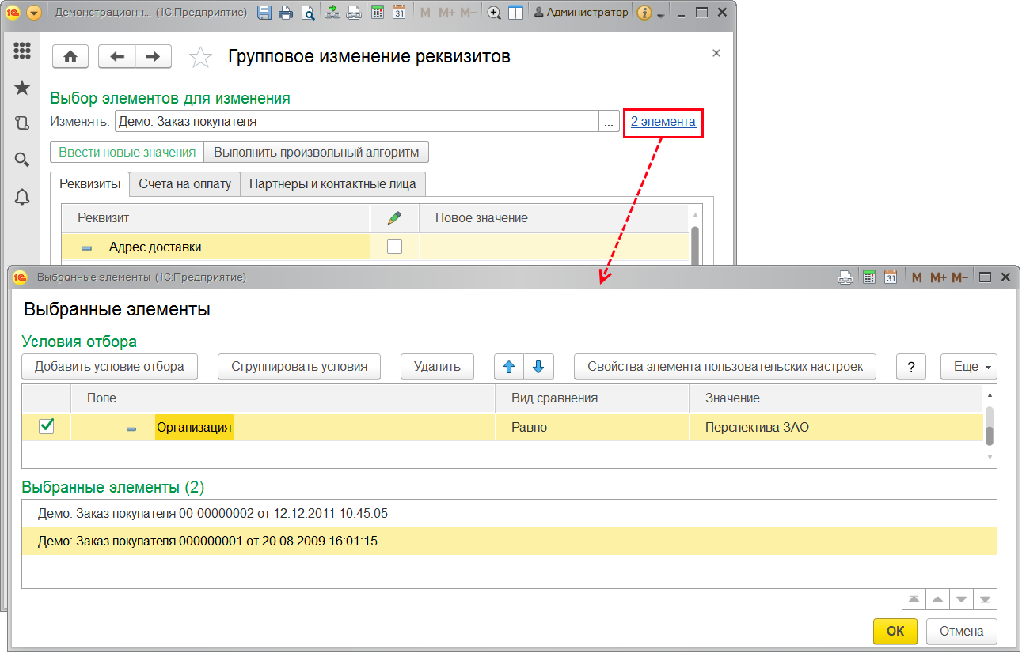

Для выбора изменяемых элементов необходимо настроить отбор. Для этого нажмите кнопку Добавить условие отбора.

Например, можно отобрать документы **Демо: Заказ покупателя** по организации **Перспектива ЗАО**.

При пустом отборе будут изменяться все элементы выбранного вида.

Подробнее об отборах см. книгу 1С:Предприятие 8.3. Руководство пользователя, а также разделы документации Взаимодействия (Правила обработки электронных писем) или Варианты отчетов (Настройки отчета).

По умолчанию из списка доступных реквизитов исключены реквизиты, менять которые по разным причинам не рекомендуется в окне Групповое изменение объектов. Для отображения этих реквизитов нажмите кнопку Дополнительные параметры и нажмите значок https://its.1c.ru/db/content/bsp301doc/src/_img/a8ac365292f91872c91b58b5276d597d/image863.png?_=1542292879 Специальные возможности.

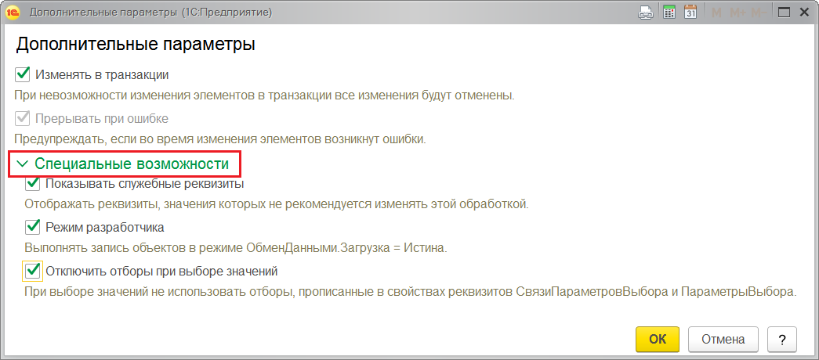

С помощью флажков выберите специальные возможности:

■ Показывать служебные реквизиты – по умолчанию из списка доступных реквизитов исключены реквизиты, менять которые по разным причинам не рекомендуется в окне Групповое изменение объектов;

■ Режим разработчика – выполнять запись объектов в режиме ОбменДанными.Загрузка = Истина;

■ Отключить отборы при выборе значений – отключение связей параметров выбора при выборе изменяемых значений. При выборе значений не использовать отборы, прописанные в свойствах реквизитов Связи Параметров Выбора и Параметры Выбора.

О других дополнительных параметрах см. раздел [Особые случаи группового изменения объектов](https://its.1c.ru/db/content/bsp301doc/src/5.14%20%D0%B3%D1%80%D1%83%D0%BF%D0%BF%D0%BE%D0%B2%D0%BE%D0%B5%20%D0%B8%D0%B7%D0%BC%D0%B5%D0%BD%D0%B5%D0%BD%D0%B8%D0%B5%20%D0%BE%D0%B1%D1%8A%D0%B5%D0%BA%D1%82%D0%BE%D0%B2.htm?_=1542292879#_особые_случаи_группового_4).

После выбора вида изменяемых объектов и отбора нужных элементов в таблице Изменяемые реквизиты можно просмотреть доступные для изменения реквизиты. Серым цветом в списке помечены заблокированные реквизиты (о таких реквизитах см. раздел [Команда Изменить выделенные](https://its.1c.ru/db/content/bsp301doc/src/5.14%20%D0%B3%D1%80%D1%83%D0%BF%D0%BF%D0%BE%D0%B2%D0%BE%D0%B5%20%D0%B8%D0%B7%D0%BC%D0%B5%D0%BD%D0%B5%D0%BD%D0%B8%D0%B5%20%D0%BE%D0%B1%D1%8A%D0%B5%D0%BA%D1%82%D0%BE%D0%B2.htm?_=1542292879#_команда_изменить_выделенные_5)).

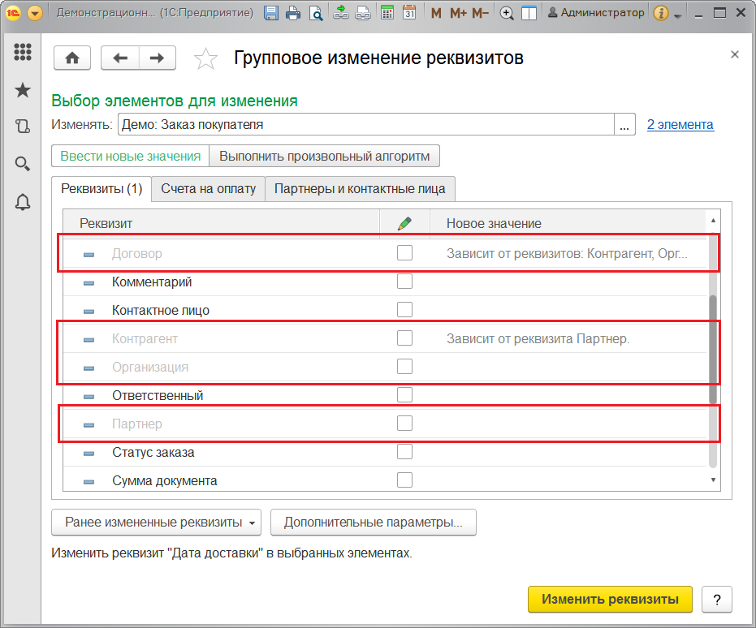

Администратор для группового изменения объектов с помощью кнопок может выбрать следующие возможности:

■ Ввести новые значения – можно ввести новые значения выбранных реквизитов и изменить несколько элементов. Подробнее см. раздел [Ввод новых значений реквизитов](https://its.1c.ru/db/content/bsp301doc/src/5.14%20%D0%B3%D1%80%D1%83%D0%BF%D0%BF%D0%BE%D0%B2%D0%BE%D0%B5%20%D0%B8%D0%B7%D0%BC%D0%B5%D0%BD%D0%B5%D0%BD%D0%B8%D0%B5%20%D0%BE%D0%B1%D1%8A%D0%B5%D0%BA%D1%82%D0%BE%D0%B2.htm?_=1542292879#_ввод_новых_значений_1);

■ Выполнить произвольный алгоритм – использование возможностей встроенного языка программирования для исправления записей. Подробнее см. раздел [Выполнение произвольного алгоритма](https://its.1c.ru/db/content/bsp301doc/src/5.14%20%D0%B3%D1%80%D1%83%D0%BF%D0%BF%D0%BE%D0%B2%D0%BE%D0%B5%20%D0%B8%D0%B7%D0%BC%D0%B5%D0%BD%D0%B5%D0%BD%D0%B8%D0%B5%20%D0%BE%D0%B1%D1%8A%D0%B5%D0%BA%D1%82%D0%BE%D0%B2.htm?_=1542292879#_выполнение_произвольного_алгоритма_1).

**Выполнение произвольного алгоритма**

В ходе эксплуатации базы образуются некорректные или ошибочные данные.

Для исправления записей и улучшения качества сопровождения информационной базы может быть полезен «мелкий ремонт» с помощью произвольного алгоритма. Такая возможность предоставляется только при работе с программой локально на компьютере, и недоступна при работе в приложении через Интернет.

Это может быть необходимо в следующих случаях:

■ Исправление части некорректных данных объекта по гибкому условию;

■ Недостаточность стандартных возможностей для массового преобразования данных;

■ Изменение или удаление других объектов с учетом данных текущего объекта.

Выполнение произвольного алгоритма возможно только администратору.

Для исправления записей с помощью произвольного алгоритма после того, как отобраны элементы для группового изменения (подробнее см. раздел [Групповое изменение реквизитов (только для администратора)](https://its.1c.ru/db/content/bsp301doc/src/5.14%20%D0%B3%D1%80%D1%83%D0%BF%D0%BF%D0%BE%D0%B2%D0%BE%D0%B5%20%D0%B8%D0%B7%D0%BC%D0%B5%D0%BD%D0%B5%D0%BD%D0%B8%D0%B5%20%D0%BE%D0%B1%D1%8A%D0%B5%D0%BA%D1%82%D0%BE%D0%B2.htm?_=1542292879#_групповое_изменение_реквизитов_4), нажмите кнопку Выполнить произвольный алгоритм.

Введите наименование алгоритма в поле Алгоритм. Алгоритм будет сохранен.

В левой части окна вводится код алгоритма, в правой части выводятся реквизиты изменяемого объекта.

Для ускорения ввода кода алгоритма реквизиты объекта можно просто перетаскивать из списка реквизитов в поле алгоритма.

С помощью кнопки Алгоритмы можно просмотреть список ранее использованных для этого объекта алгоритмов и использовать их. Программа запоминает 20 последних выполненных алгоритмов для объекта.

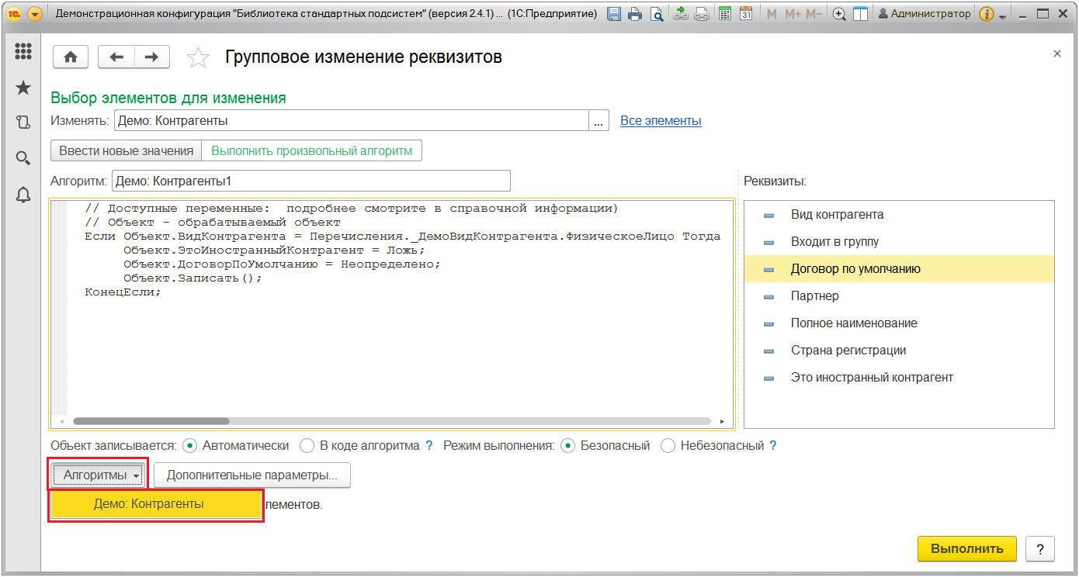

С помощью переключателя Объект записывается можно определить способ записи объекта:

■ Автоматически;

■ В коде алгоритма – в этом случае необходимо в алгоритм включить строку, которая отвечает за запись объекта.

С помощью переключателя Режим выполнения выберите Безопасный или Небезопасный режим выполнения. Небезопасный режим выполнения не доступен в базовой версии. Подробнее см. книгу 1С:Предприятие 8.3. Руководство разработчика.

Для запуска алгоритма нажмите кнопку Выполнить.

Если в алгоритме допущена ошибка, то информация о ней будет видна в отчете о выполнении.

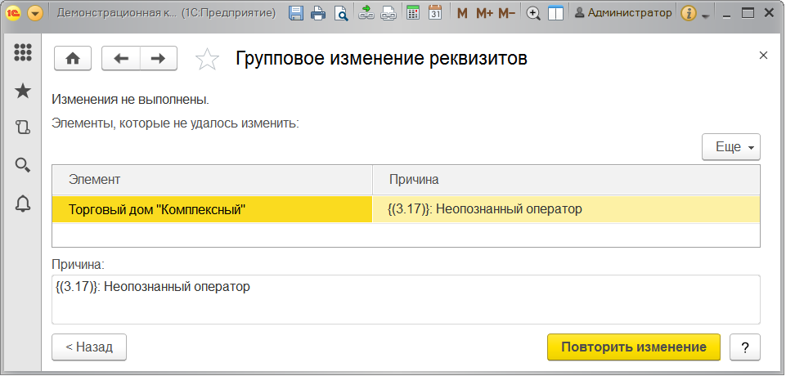

**Перечень списков программы**

Команда Изменить выделенные предусмотрена в следующих списках программы:

■ **Демо: Задания**;

■ **Демо: Контрагенты**;

■ **Демо: Номенклатура**;

■ **Демо: Счета на оплату покупателям**;

■ **Демо: Складские документы**.

**Роли для группового изменения объектов**

Для группового изменения объектов в программе предусмотрены следующие роли:

|  |  |
| --- | --- |
| Роль | Краткое описание |
| Полные права | Позволяет производить групповое изменение реквизитов. |
| Базовые права | Позволяет использовать команду Изменить выделенные в различных списках программы. |